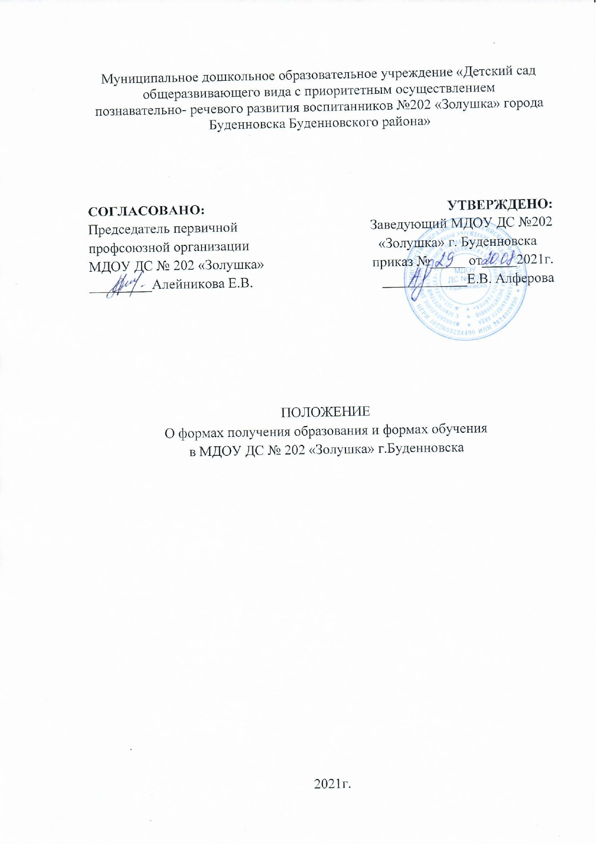

1. Общие положении
1.1. Положение о формах получения образования и формах обучения (далее - Положение) регулирует деятельность муниципального дошкольного образовательного учреждения «Детский сад общеразвивающего вида с приоритетным осуществлением познавательно – речевого развития воспитанников №202 «Золушка» города Буденновска» (далее - учреждение), по организации образовательного процесса в различных формах получения дошкольного образования и формах обучения.
1.2. Положение разработано в соответствии с Федеральным законом «Об образовании в Российской Федерации» от 29.12.2012 г. № 273-ФЗ, Порядком организации и осуществления образовательной деятельности по основной образовательной программе, разработанной в соответствии с приказом Министерства образования и науки Российской Федерации от 30.08.2013 г. № 1014.
1.3. В Российской Федерации образование может быть получено:
- в организациях, осуществляющих образовательную деятельность;
-вне организаций;
- в форме семейного образования.
1.4. В учреждении осуществляется обучение в очной форме с учетом потребностей и возможностей личности воспитанника.
1.5. Форма получения дошкольного образования и форма обучения по основной образовательной программе дошкольного образования выбирается родителями (законными представителями) воспитанника.
2. Цели и задачи
2.1. Настоящее Положение разработано с целью обеспечения возможности освоения образовательных программ дошкольного образования, создания вариативной образовательной среды, обеспечивающей благоприятные условия для обучения и развития воспитанников в соответствии с их интересами и способностями и по согласованию с родителями (законными представителями) воспитанников.
3. Общие требования к организации образовательного процесса
3.1. Обучение воспитанников по очной форме получения дошкольного образования и формах обучения организуется в соответствии с основной образовательной программой дошкольного образования (далее — программа), обеспечивающей реализацию федерального государственного образовательного стандарта дошкольного образования с учетом их возрастных и индивидуальных особенностей.
3.2. При выборе формы обучения и формы получения дошкольного образования родители (законные представители) воспитанника должны быть ознакомлены с настоящим Положением, уставом учреждения, программой дошкольного образования, другими документами, регламентирующими организацию и осуществление образовательной деятельности по избранной форме.
3.3. Основанием для организации обучения по очной форме получения дошкольного образования и формах обучения является заявление родителей (законных представителей) воспитанников и приказ заведующего.
3.4. Воспитанники, осваивающие программу в очной форме, зачисляются в контингент воспитанников учреждения. Все данные о воспитаннике вносятся в Книгу учета движения воспитанников и в табель учета посещаемости воспитанников группы, которую они посещают.
3.5. Родителям (законным представителям) воспитанников должна быть обеспечена возможность ознакомления с ходом, содержанием и результатами образовательного процесса воспитанника.
3.6. Воспитанники по завершению учебного года переводятся в следующую возрастную группу.
3.10. Освоение основной общеобразовательной программы дошкольного образования не сопровождается проведением промежуточной аттестации и итоговой аттестации воспитанников.
4. Организация получения дошкольного образования в очной форме обучения
4.1. Получение дошкольного образования в очной форме обучения предполагает посещение воспитанников учебных занятий по образовательным областям, организуемых в соответствии с учебным планом и программой.
4.2. Воспитанникам, осваивающим программу в очной форме обучения, предоставляются на время обучения бесплатно учебные пособия, детская литература, игрушки, имеющиеся в учреждении.
4.3. Основной формой организации образовательного процесса в очной форме обучения является непосредственно образовательная деятельность (НОД).
4.4. Организация образовательного процесса в очной форме обучения регламентируется программой и расписанием непосредственно образовательной деятельности.
4.5. При реализации основной образовательной программы дошкольного образования может проводиться оценка индивидуального развития детей в рамках педагогической диагностики. Результаты педагогической диагностики используются для индивидуализации образования и оптимизации работы с группой детей.
5. Права и обязанности участников образовательного процесса
5.1. Детский сад создает условия для реализации гражданами гарантированного государством права на получение дошкольного образования.
Учреждение обязано:
1) обеспечить реализацию программы в полном объеме,
2) обеспечить соответствие качества подготовки воспитанников установленным требованиям федерального государственного образовательного стандарта дошкольного образования,
3) обеспечить соответствие применяемых форм, средств, методов обучения и воспитания возрастным, психофизическим особенностям, склонностям, способностям, интересам и потребностям воспитанников независимо от формы получения образования и формы обучения;
4) создавать безопасные условия обучения, воспитания и развития воспитанников, присмотра и ухода за воспитанниками, их содержания в соответствии с установленными нормами, обеспечивающими жизнь и здоровье воспитанников и работников
5) соблюдать права и свободы воспитанников, родителей (законных представителей) воспитанников, работников.
6) осуществлять индивидуальный учет результатов освоения воспитанниками программы.
5.2. Учреждение имеет право:
1) самостоятельно разрабатывать и утверждать основную образовательную программу в соответствии с федеральным государственным образовательным стандартом дошкольного образования и с учетом соответствующей примерной образовательной программы дошкольного образования.
2) на свободу выбора и использования педагогически обоснованных форм, средств, методов обучения и воспитания;
3) на выбор учебных пособий, материалов и иных средств обучения и воспитания в соответствии с образовательной программой и в порядке, установленном законодательством об образовании;
4) на проведение педагогической диагностики с целью оценки индивидуального развития воспитанников;
5.3. Воспитанники учреждения имеют право на:
1) предоставление условий для обучения с учетом особенностей психофизического развития и состояния здоровья воспитанников,
2) получение присмотра и ухода за воспитанниками;
3) выбор занятий по интересам, игровую деятельность;
4) бесплатное пользование игрушками, играми, учебными пособиями, средствами обучения и воспитания в пределах федерального государственного образовательного стандарта дошкольного образования, информационными ресурсами, образовательной базой учреждения;
5) уважение человеческого достоинства, защиту от всех форм физического и психического насилия, оскорбления личности, охрану жизни и здоровья;
6) свободу совести, информации, свободное выражение собственных взглядов и убеждений;
7) перевод в другую образовательную организацию, реализующую образовательную программу дошкольного образования, в случае прекращения деятельности учреждения, аннулирования соответствующей лицензии в порядке, предусмотренном федеральным органом исполнительной власти, осуществляющим функции по выработке государственной политики и нормативно-правовому регулированию в сфере образования;
8) пользование в установленном порядке лечебно-оздоровительной инфраструктурой, объектами культуры и объектами спорта учреждения.
10) развитие своих творческих способностей и интересов, включая участие в конкурсах, выставках, смотрах, физкультурных и спортивных мероприятиях;
11) поощрение за успехи в образовательной, физкультурной, спортивной, творческой деятельности.
5.4. Воспитанники обязаны:
1) соблюдать режим пребывания в образовательной организации;
2) осваивать основную образовательную программу дошкольного образования
3) заботиться о сохранении и укреплении своего здоровья, стремиться к нравственному, духовному и физическому развитию;
4) уважать честь и достоинство других воспитанников и работников учреждения; не мешать другим воспитанникам во время НОД, не обижать других воспитанников во время совместной деятельности;
5) бережно относиться к имуществу учреждения;
6) находиться в учреждении в сменной обуви, иметь опрятный внешний вид. На физкультурных занятиях присутствовать в спортивной одежде.
5.5. Родители (законные представители) воспитанников имеют право:
1) выбирать до завершения получения ребенком дошкольного образования формы получения образования и формы обучения
2) знакомиться с содержанием образования, используемыми методами обучения и воспитания, образовательными технологиями, а также с результатами освоения программы своих детей независимо от формы обучения;
5.6. Родители (законные представители) воспитанников обязаны:
1) обеспечить получение детьми общего образования;
2) соблюдать правила внутреннего распорядка, требования локальных нормативных актов, которые устанавливают режим деятельности воспитанников, порядок регламентации образовательных отношений между учреждением и родителями (законными представителями) и оформления возникновения, приостановления и прекращения этих отношений независимо от формы обучения;
3) уважать честь и достоинство воспитанников и работников учреждения, осуществляющих образовательную деятельность;
4) соблюдать иные обязанности, предусмотренные законодательством в сфере образования и локальными нормативными актами учреждения.
8. Заключительные положения
8.1. Настоящее Положение действует до принятия иных нормативных документов, которые являются основанием для признания утратившим силу настоящего Положения.

